Učenje i kako ga poboljšati
Autor: Dinko Kolarić, dr. med.
Mozak, taj veličanstveni organ sastavljen od sto milijardi stanica i dan danas je nepoznanica za sve znanstvenike ovoga svijeta. Koristimo ga samo 10%, a pomoću njega organizam radi kao najfiniji sat. Jedna od najvažnijih zadaća mozga je učenje.

Pritom mislim na uspostavljanje veza među stanicama mozga - neuronima, na način da se aktiviraju upravo oni neuroni, koji su zaduženi za pamćenje podataka. Veze između pojedinih neurona odvijaju se na biokemijskoj razini izmjenom iona, a nazivaju se sinapse. U prošlosti se smatralo da je veličina mozga bitna za samu inteligenciju, pa tako i za sposobnost učenja. Danas se zna da sam broj neurona određuje inteligenciju, već broj tzv. glija stanica, sićušnih stanica koje služe za hranjenje samih neurona. Tijekom cijelog života, ovisno o tome koliko se trudimo „upotrebljavati mozak“, zapravo povećavamo broj sinapsi te broj iskorištenih glija stanica. Na taj način zapravo postajemo inteligentniji.
Zanimljivo je kako su nekada ljudi jeli svinjski ili teleći mozak ili vrh neke biljke koja je podsjećala na ljudsko tijelo, u nadi da će postati „pametniji“.
Ako je mozak takav stroj koji obzirom na svoje kapacitete doslovno teži za prihvaćanjem novih podataka, pitanje je kako onda da je učenje često tako tegobna aktivnost u inače potpuno zdrave osobe? Uzrok leži u dvije stvari. Prva je nedostatak motiviranosti, a drugi je prisila na obavezu pamćenja određenog sadržaja.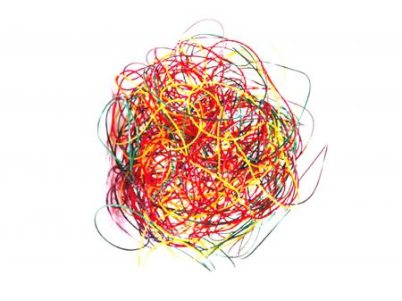
Pamćenje je proces koji osim skladištenja uključuje također i povrat informacija. Njime se uz znanje, ako uključimo i iskustvo, s vremenom stječu i određeni stavovi koji će nas voditi kroz život te nam davati vrijednosti svojstvene samo nama.
Nakon što nešto naučimo, mozak to prihvati i zapamti, i tada su naša djelovanja drugačija, jer se mozak prilagodio novom znanju. Rezultatima učenja možemo djelovati na razna područja u mozgu: kognitivno ili spoznajno, zatim doživljajno ili afektivno, te praktično ili psihomotoričko područje. Znači učenjem djelujemo ne samo na stavove, nego i na specifičnu reakciju u određenom trenutku, te na kvalitetu izvođenja određene radnje.

Supstance za poboljšanje učenja
Da bi sačuvali brzinu, britkost, odnosno samu mogućnost pamćenja, vrlo važnu ulogu imaju neke tvari koje su u istraživanjima zadnjih 20 godina dokazani kao uzročnici kako pamćenja, tako i same koncentracije. Neki od njih su niže navedeni.

Vitamin B12
Glavna funkcija vitamina B12 jest u obnavljanju crvenih krvnih stanica (eritrocita), te tako spriječava slabokrvnost. Kod djece indirektnim utjecajem na hormone djeluje na povećanje rasta i apetita, te općenito na povećanje energije. Obzirom da je potreban za izgradnju stanica živčanog sustava, dokazano je da smanjuje razdražljivost, te poboljšava koncentraciju, pamćenje, te uravnoteženost organizma. Nalazi se najviše u pivskom kvascu, školjkama i kikirikiju.

Folna kiselina
Folna kiselina je međusobno ovisna s vitaminom B12, pa pomanjkanjem jednog elementa dolazi i do smanjenja drugog. Sama folna kiselina je potrebna za poticanje tvorbe mlijeka u dojilja, ublažavanje bolova, poboljšanje apetita, smanjenje slabokrvnosti. Folna 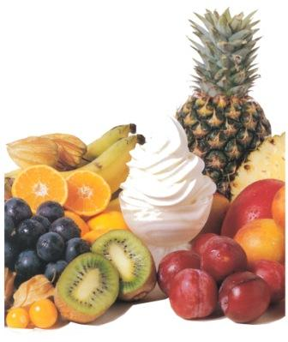kiselina općenito štiti probavni sustav tako da spriječava ulkuse i štiti od crijevnih parazita. Na pamćenje utječe pospješujući djelovanje vitamina B12. Folne kiseline ima mnogo u sjemenkama suncokreta, pšeničnim klicama, te tamnozelenom lisnatom povrću.

Kolin
U većini znanstvenih radova kolin je definiran kao osnovni element funkcioniranja mozga. Zajedno sa acetilom stvara spoj acetil-kolin koji je ključan spoj za prijenos informacija među neuronima kao i s neurona na mišićne stanice. S godinama tijelo proizvodi sve manje acetil-kolina pa izgleda da je to razlog smanjene mogućnosti pamćenja u starosti. Prirodnog kolina možemo naći u jajima, kupusu, karfiolu, kikirikiju, te sojinom zrnu.

Cink
Primarna funkcija cinka je zacjeljivanje unutarnjih i vanjskih rana. Kao lijek se koristi u liječenju neplodnosti kod muškaraca, smanjenju kolesterola, liječenju psihiških bolesti (manije) kao i otklanjanju bijelih pjega na prstima. Na pamćenje utječe ubrzavajući vezu među neuronima. U hrani se najviše nalazi u crvenom mesu i kamenicama.

Željezo
Željezo je sastavni dio eritrocita. Bez njega ne bi bilo prijenosa kisika koji je neophodan cijelom organizmu, osobito mozgu. Prirodnim načinom željezo najviše unosimo crvenim mesom, iznutricama te ciklom.

Bioflavonidi
Bioflavonidi su pigmenti u voću i povrću nazvani još i vitaminom P, a na pamćenje djeluju poboljšavanjem cirkulacije u mozgu na način da smanjuju nakupljanje eritrocita i sprječavaju oštećenje stjenke žila, djelujući kao antioksidans. U prirodi ih nalazimo u breskvama, borovnicama i crvenom ribizlu, a u prodaji najviše kao ekstrakt drveta ginko bilboa.
Mnogi čajevi sa svojim sastojcima mogu djelovati kao pomoć pri pamćenju starijima, te mlađima u učenju. Neki od njih su čaj od zmijske mahovine, te čaj od sibirskog ginsenga.
Moram naglasiti da većina ovih tvari, naročito navedeni minerali i vitamini, u pretjeranim dozama imaju štetan učinak na organizam, te se prije njihovog uzimanja treba savjetovati sa stručnom osobom.

I najvažnije
Izuzetno je važno čime ćemo se hraniti i što ćemo piti da bi naš mozak mogao normalno funkcionirati. Veliku ulogu u koncentraciji ima pun želudac, jer velika količina hrane želucu ne dopušta visok stupanj koncentracije naprotiv, izaziva uspavanost jer krv pobjegne iz mozga u probavne organe da bi obavila važnu funkciju apsorpcije hrane. Zato treba jesti umjerenije, a nikako se ne prejedati. Kod učenika, sukladno njihovim godinama, nepremostiva prepreka u učenju zna biti visoki stupanj emotivnih problema, kao i nošenje sa stresnim situacijama.
Koncentracija se može poboljšati uslijed fizičke aktivnosti jer se na taj način pojačava cirkulacija, a samim time i iskorištenje glukoze u mozgu. Stoga je važno baviti se nekakvom fizičkom aktivnošću bar dva puta na tjedan po sat i pol vremena.
Premda mnogi autori spominju jogu i mnoge druge tehnike relaksacije kao ključne u podizanju koncentracije, smatram da bi timski sport ipak imao bolji učinak na mladi organizam. Također je važno da dijete potaknete na razvoj njegovih kreativnih interesa, a da pritom ne gubi previše vremena, tu mislim na glazbu, slikanje i pisanje, odnosno, ono čime napreže svoje mentalne sposobnosti s užitkom, pa na taj način smanjuje stres i povećava mogućnosti pamćenja. Boravak u prirodi također povećava kapacitete pamćenja.
Supstancama za brže pamćenje ne možemo djelovati na bolje učenje, ako učenik ne shvaća razloge zašto nešto uči. Učenik treba biti svjestan da će mu svako gradivo koje pamti pomoći u budućem školovanju, kao i da shvati svijet u kojem živi. To bi trebao biti glavni motiv učenja kod učenika, dok bi sustav nagrade i kazne koje primjenjuju profesori (ocijene) i roditelji (svako na svoj način) trebao biti na drugom mjestu.
Dinko Kolarić, dr.med.
Literatura: Jušić, A., klinička elektromioneurografija, i neuromuskularne bolesti, Jumena, Zagreb, 1981.

